МДОУ детский сад №3
С.Сорогожское
Месячник
здоровья и спорта

Февраль 2020г.
В нашем детском саду прошёл Месячник здоровья и спорта.
Он был направлен на реализацию следующих задач:
- Содействовать сохранению здоровья каждого ребёнка путём формирования представлений о здоровом образе жизни;
- Воспитывать у детей потребность быть здоровыми, вызвать интерес к спорту;
- Обогащать знания детей о своём организме, здоровье, о путях его укреплении, сохранения, ответственного отношения.
- Содействовать развитию общей выносливости, быстроты, ловкости;
- Развивать творческую активность детей.

Быть здоровым, быстрым, ловким
Нам помогут тренировки,
Бег, разминка, физзарядка
И спортивная площадка

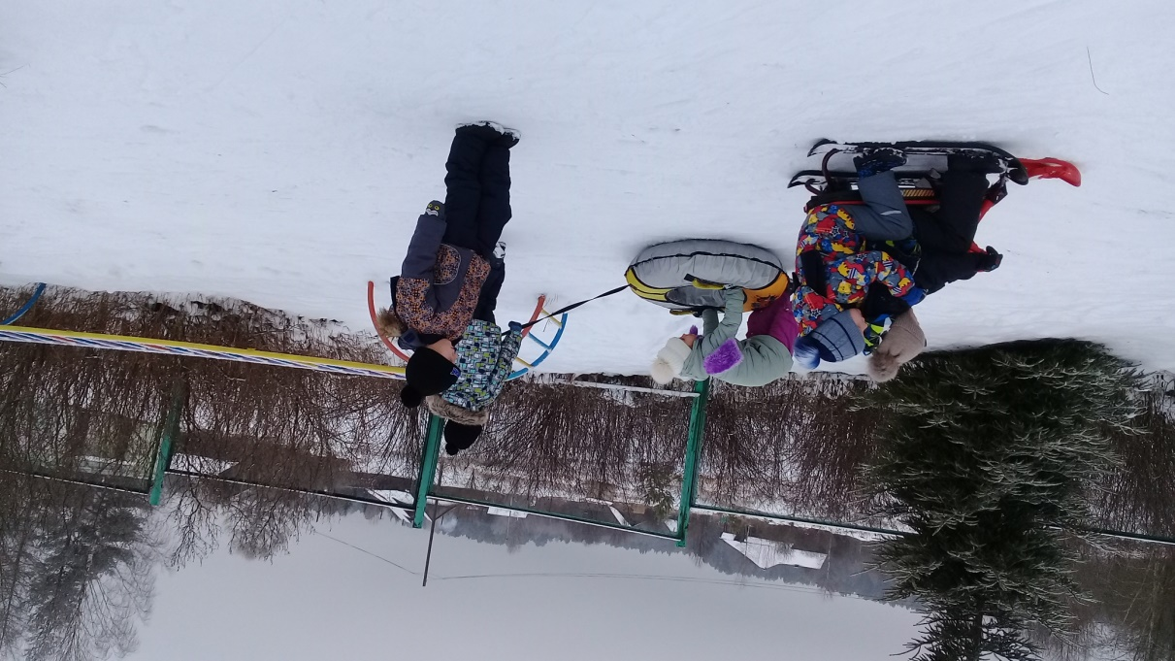

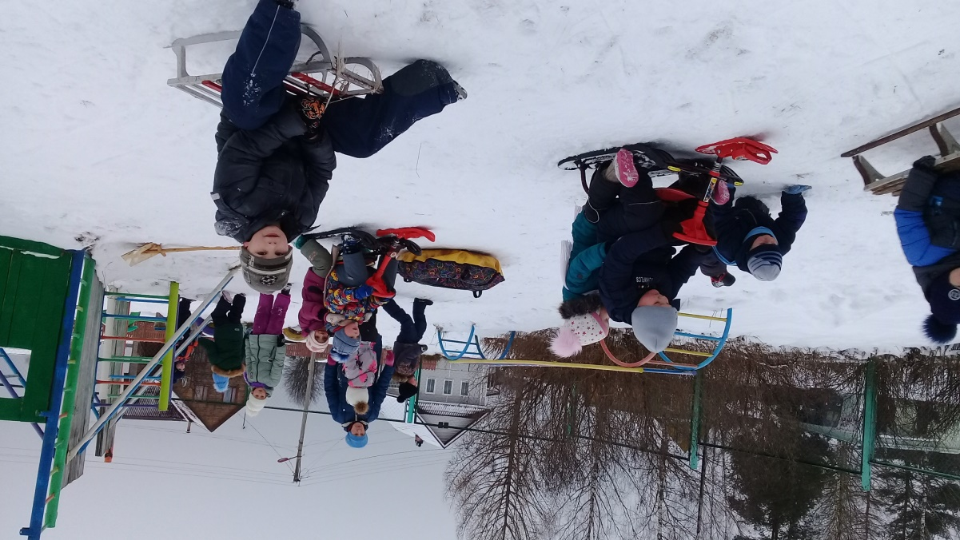

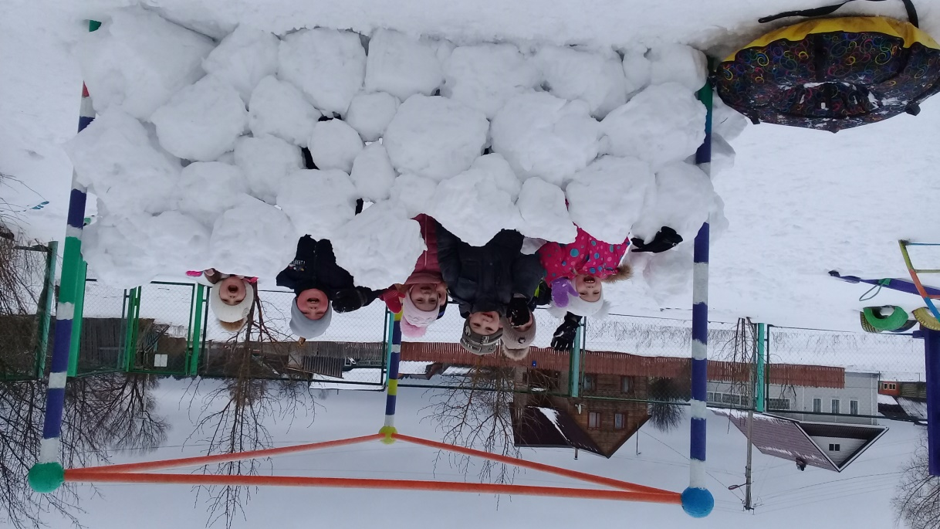
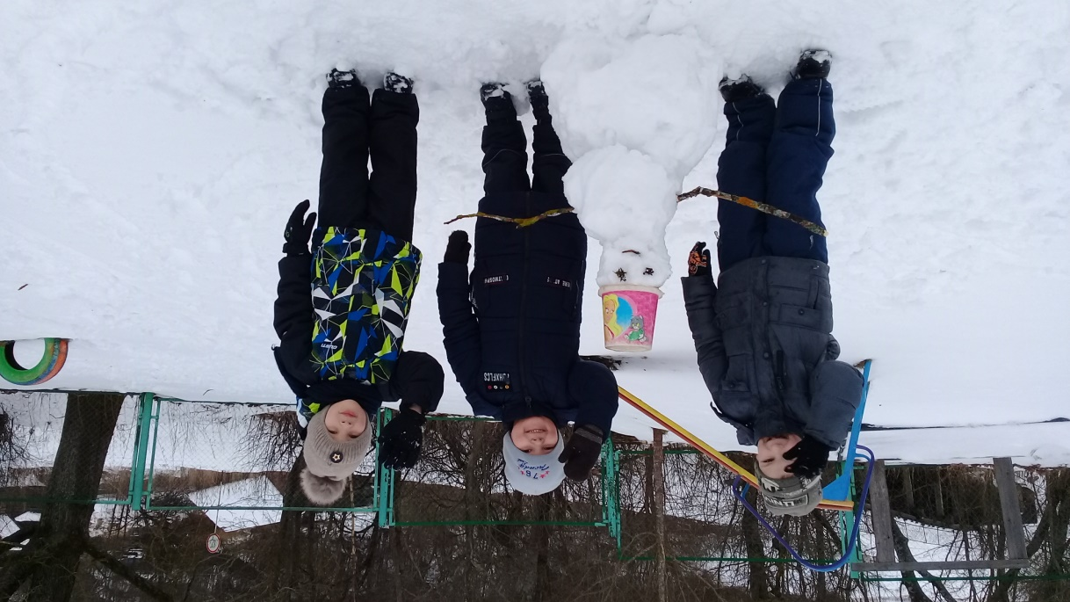
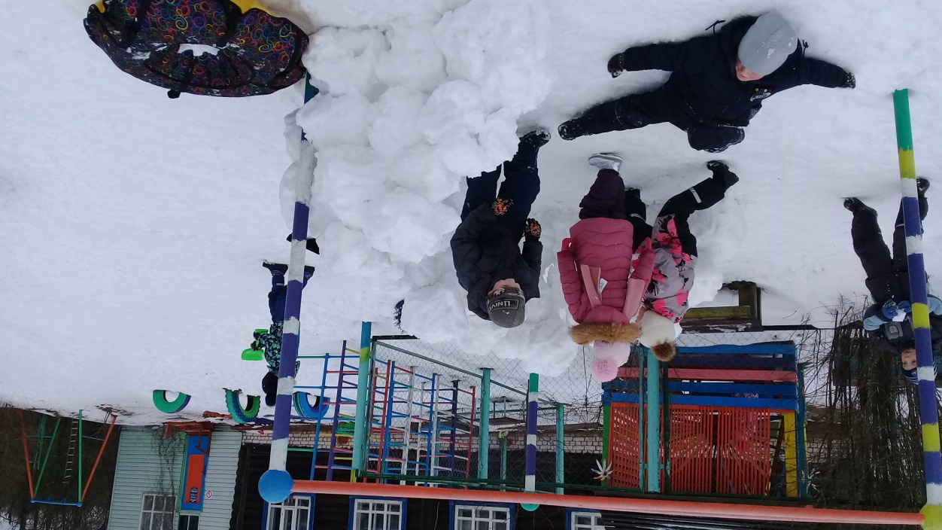

Чтобы ни один микроб
Не попал случайно в рот,
Руки мыть перед едой
Нужно мылом и водой

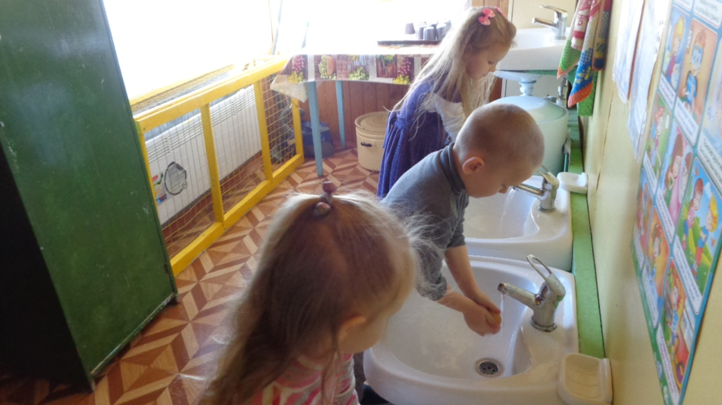
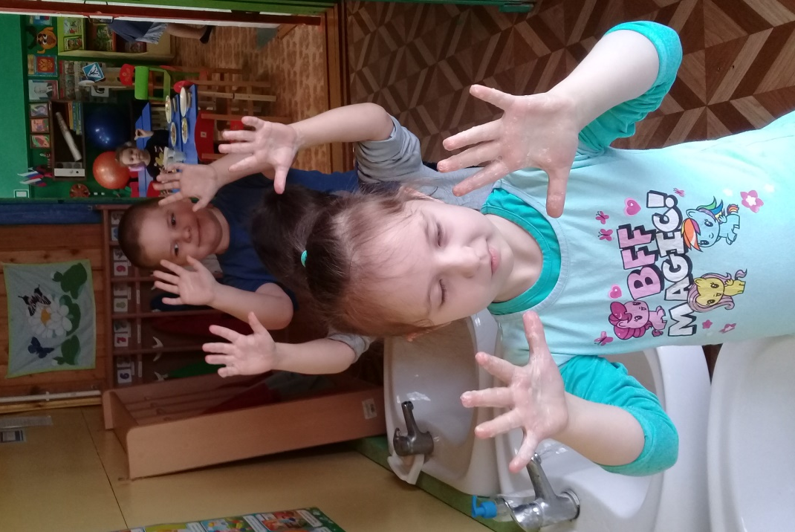
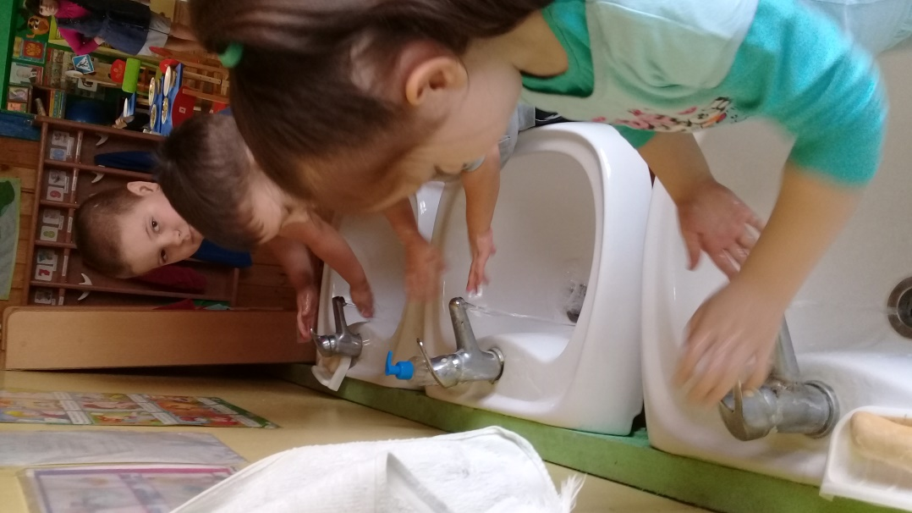

Спорт нам плечи расправляет,
Силу, ловкость нам дает.
Он нам мышцы развивает,
На рекорды нас зовет.
Весёлые старты с 1 классом.
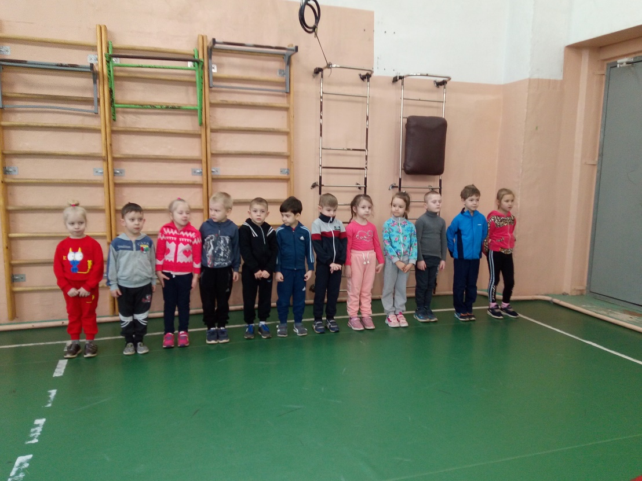
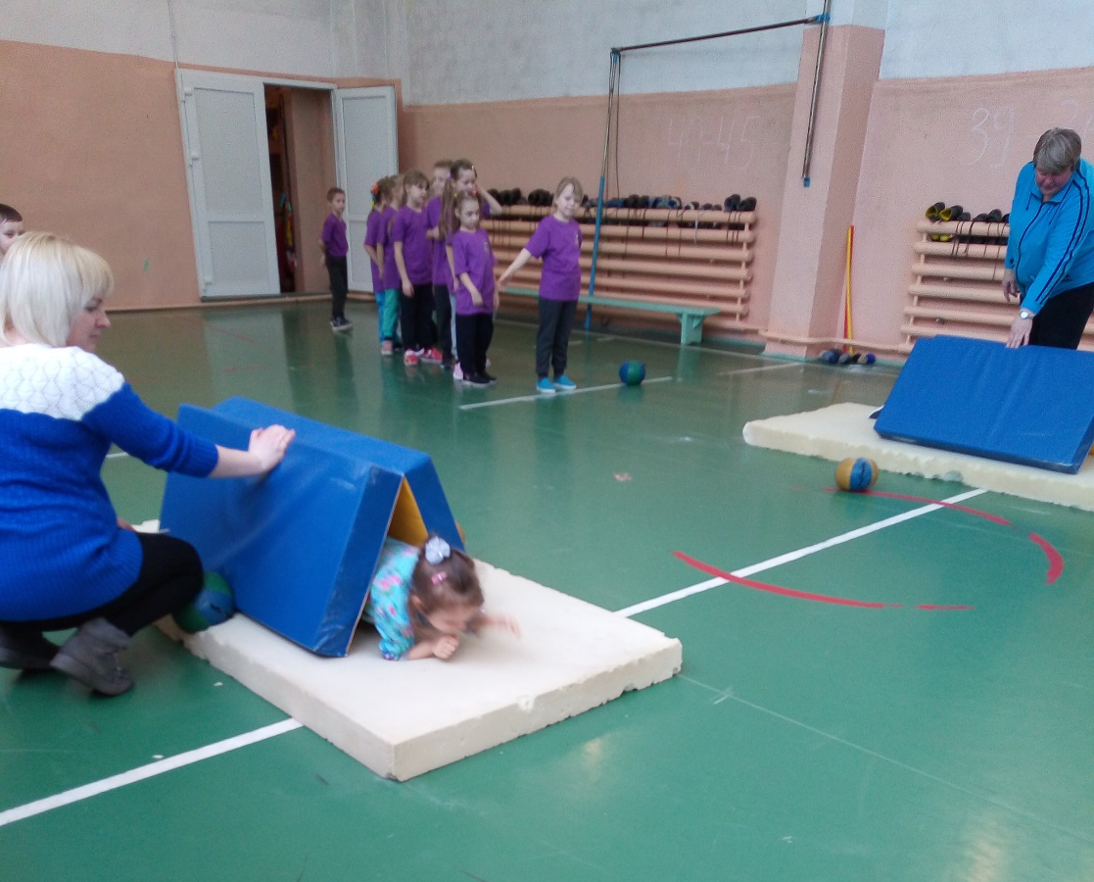

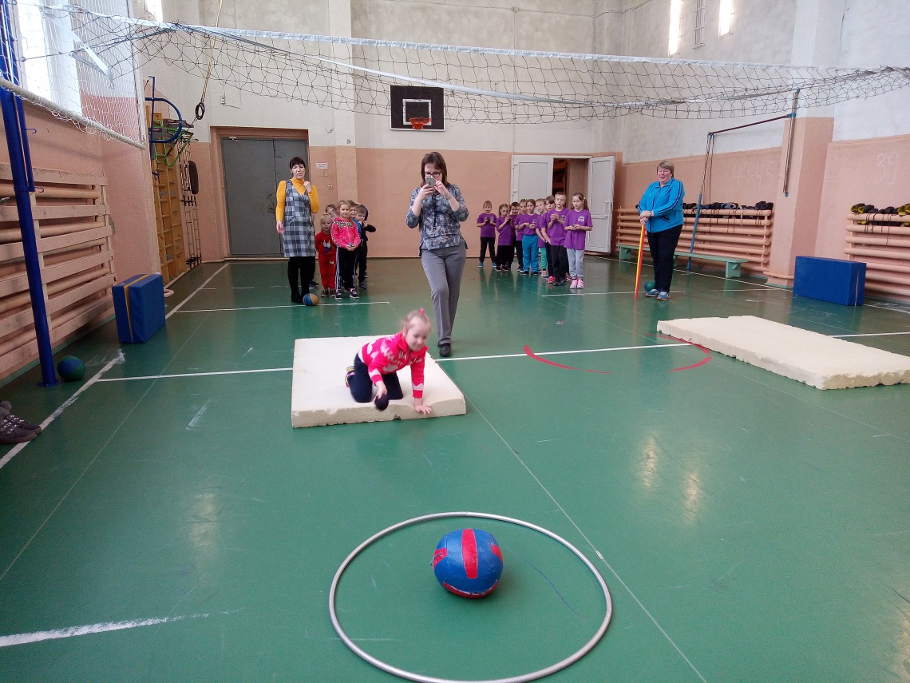
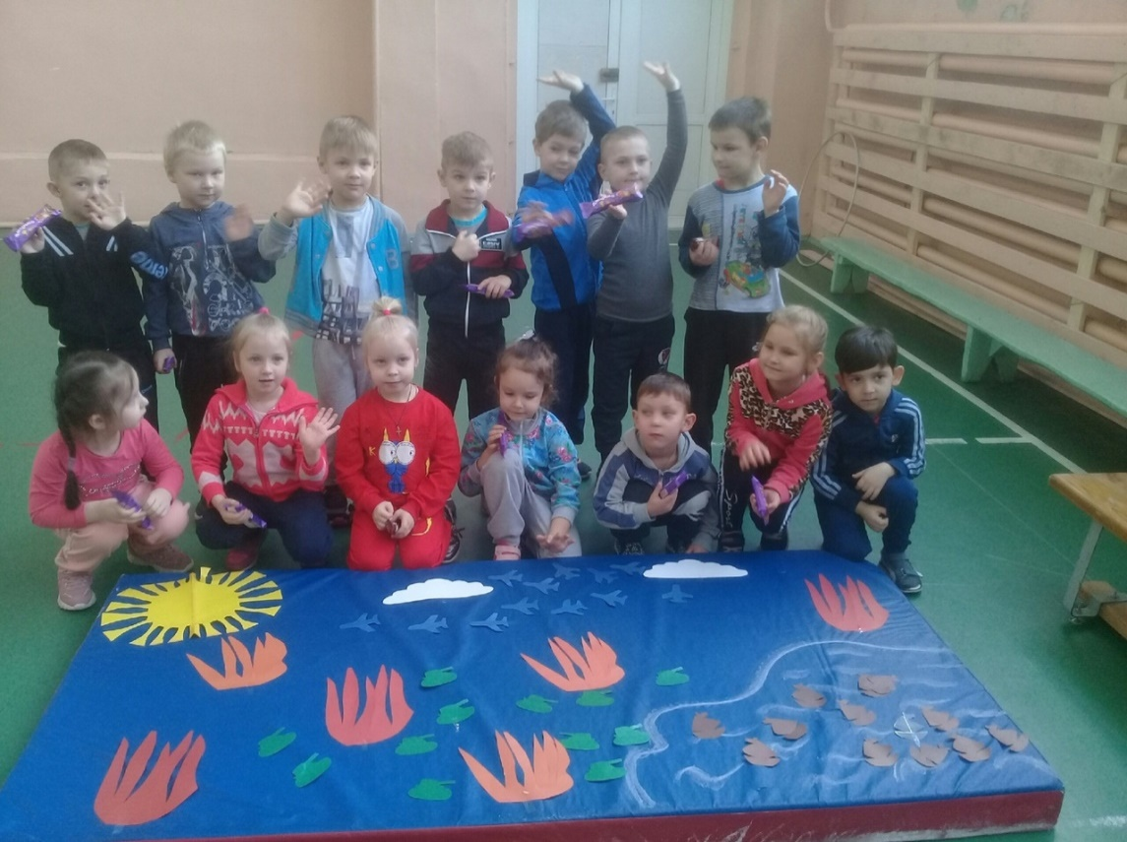

В спорте нет путей коротких,
И удач случайных нет.
Узнаем на тренировках
Все мы формулу побед.
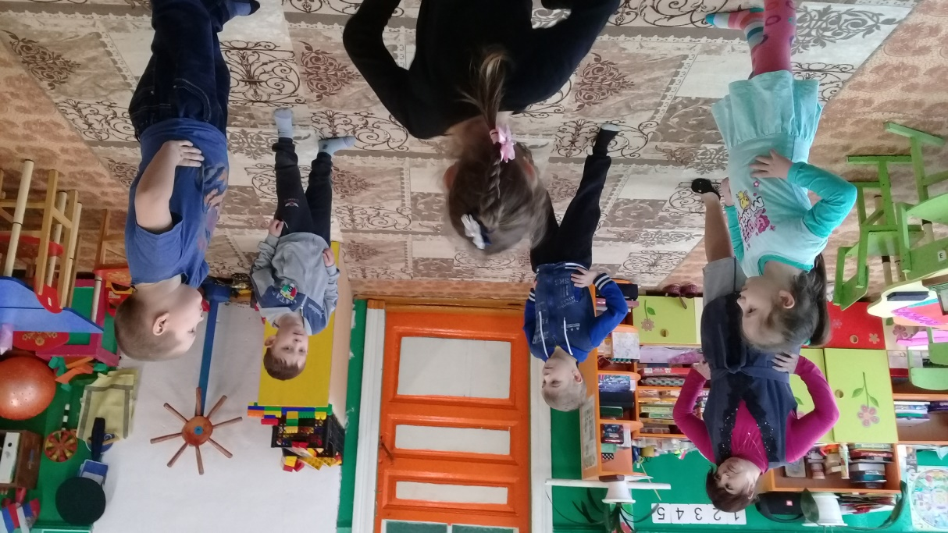

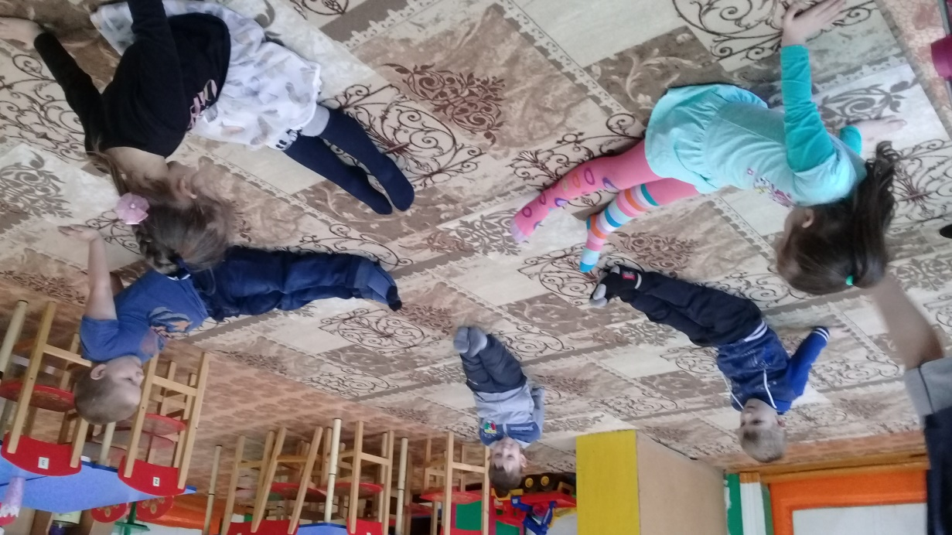

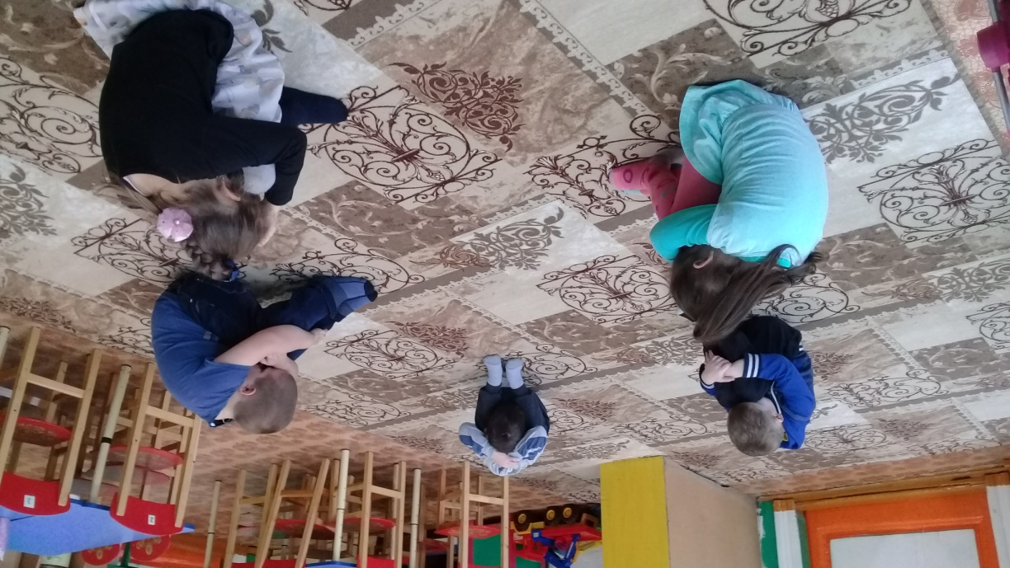
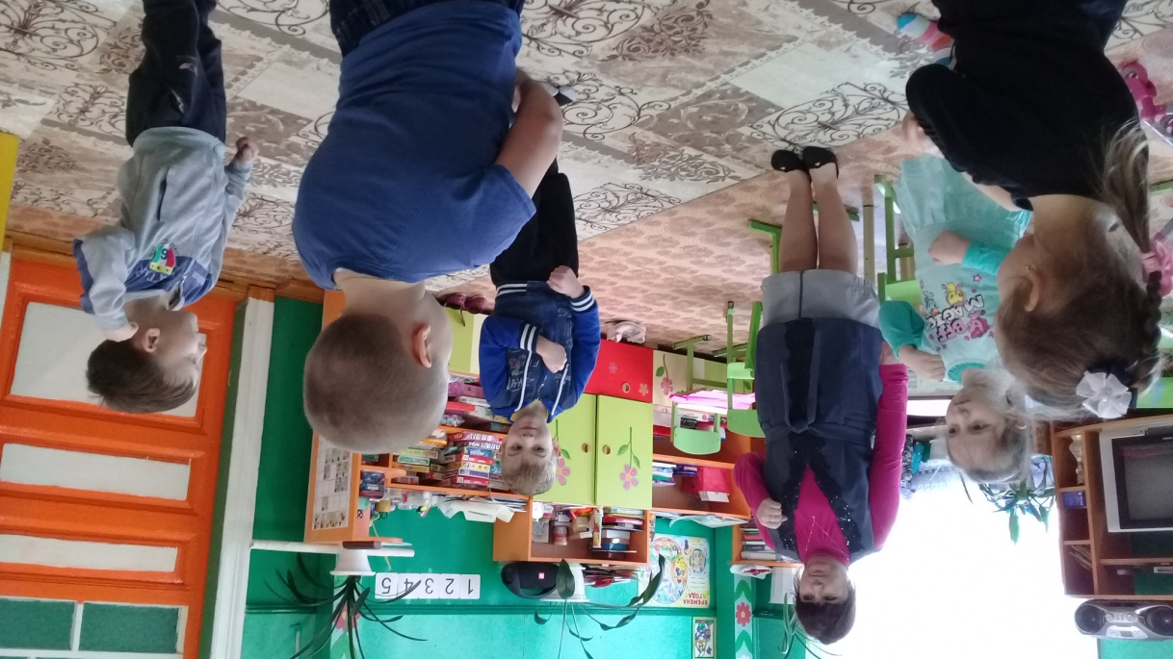

Чтобы мне здоровым быть,
Надо овощи любить.
Свёкла, репка, лук, морковь —
Моя первая любовь.

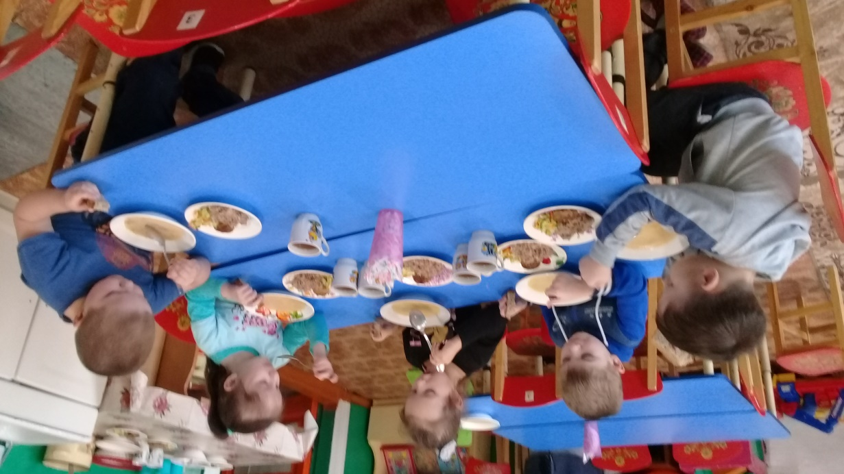
о дорожке скачет.
Прыгает, не бьётся,
В руки не даётся!

Разноцветный мячик
По дорожке скачет.
Прыгает, не бьётся,
В руки не даётся!
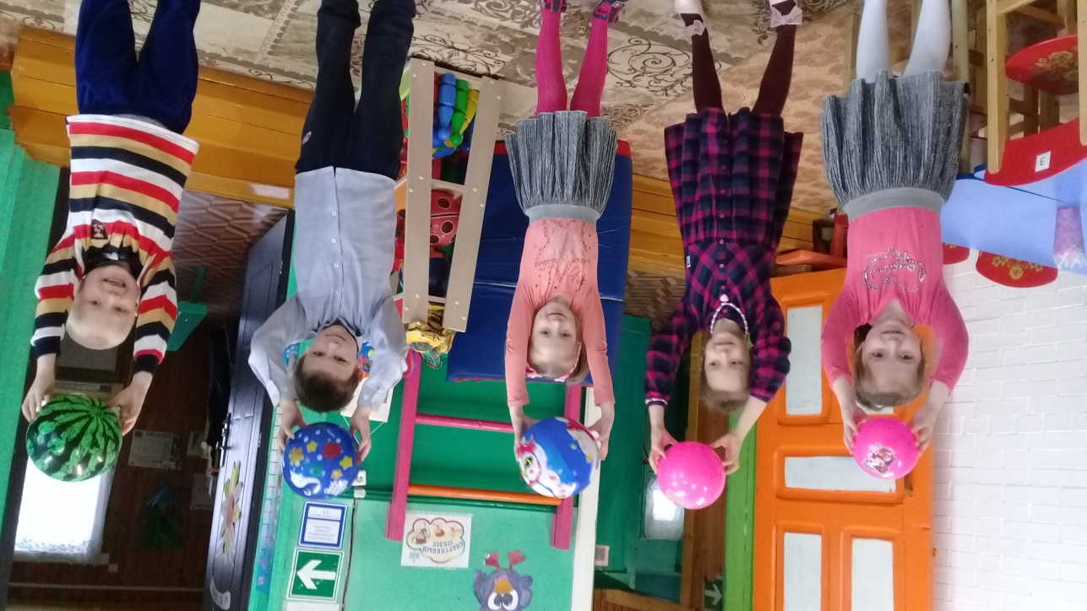

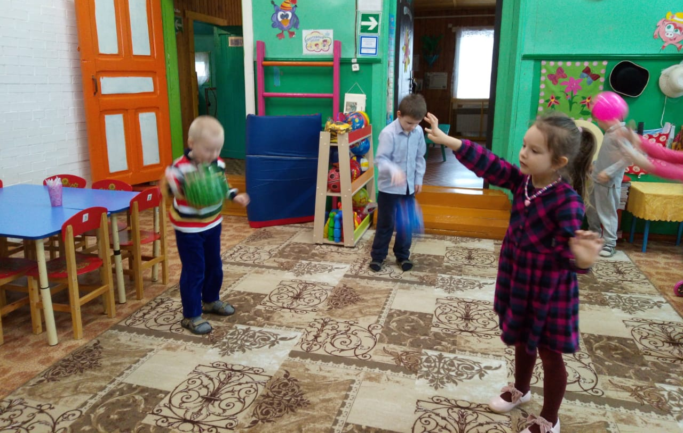

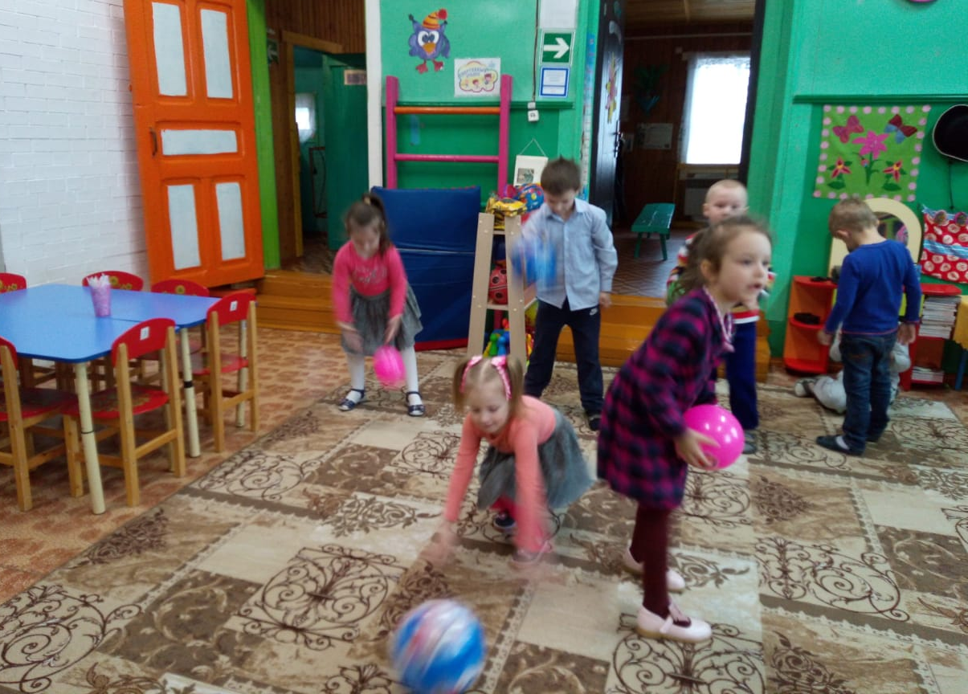

Для здоровья важен спорт,
Чтоб болезням дать отпор.
Нужно спортом заниматься,
И здоровым оставаться!
